课 题 | Unit 4 Where is my rule car?
教学目标 | 学习单词 on in under chair desk  在句子中灵活运用
教学重点 | 单词 on in under chair desk
教学难点 | 在句子中灵活运用
（40分钟 100分）
- 读单词，画线部分读音相同的打“√”，读音不同的则打“×”。（10分）
1、apple Canada（ ） 2、ball dad ( ) 3、he she ( )
4、car cap （ ） 5、desk seven ( ) 6、long so ( )
7、big thin ( ) 8、student pupil( ) 9、sister brother( )
10、on mother ( )
二、读一读，选出按字母表顺序排列的字母组合。（6分）
( ) 1. A. cdbef B. abcde C. abced
( ) 2. A. noqpr B. onprq C. nopqr
( ) 3. A. iklnm B. ikljm C. ijklm
( ) 4. A. dfegh B. defgh C. degfh
( ) 5. A. uvwxy B. uvwyz C. vuwxy
( ) 6. A. stuwv B. stuvw C. stuwv
三、看图，将单词和相应的图片连线。（14分）
chair cap ball desk car boat map
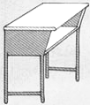
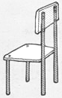
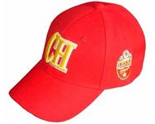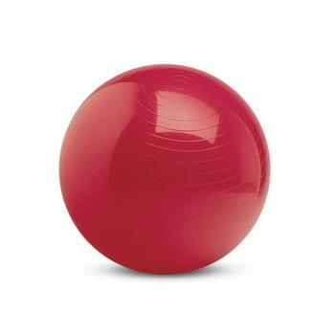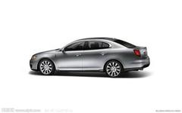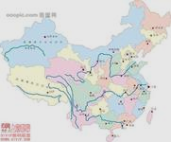

四、看图，选出与图片相对应的句子或对话，把序号填在括号内。（3分）
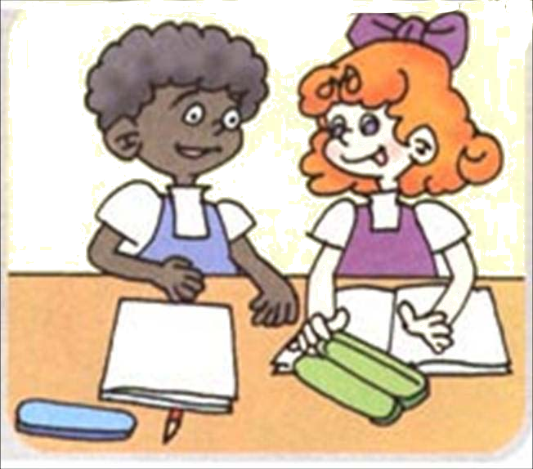
1、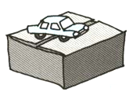 2、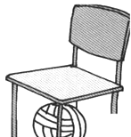 3.
（ ） （ ） （ ）
A. The car is on the box.
B. Where is my pencil? –It’s under your book.
C. -Mom, where is my ball? -Look, It's under the chair.
五、根据<A>栏中的问句，在<B>栏中选出正确答语。（5分）
<A> <B>
( ) 1. Where is my ruler? A. I'm from America.
( ) 2. Is your pencil box on the desk? B. He's Mr. Jones.
( ) 3. Where is my cap? C. It’s in your pencil box..
( ) 4. Where are you from? D. Oh, yes!
( ) 5. Who's that man? E. It’s in the toy box
六、读句子，选择适当的词填空，把序号填在题前括号内。（5分）
A. How B. What C. Where D. Can E. Who
( ) 1.___________ about you?
( ) 2.___________are you from?
( ) 3.___________is that woman?
( ) 4.___________ are you?
( ) 5.___________ I have some ice cream?
七、根据图示，从方框中选出对应的单词填入括号内。（6分）
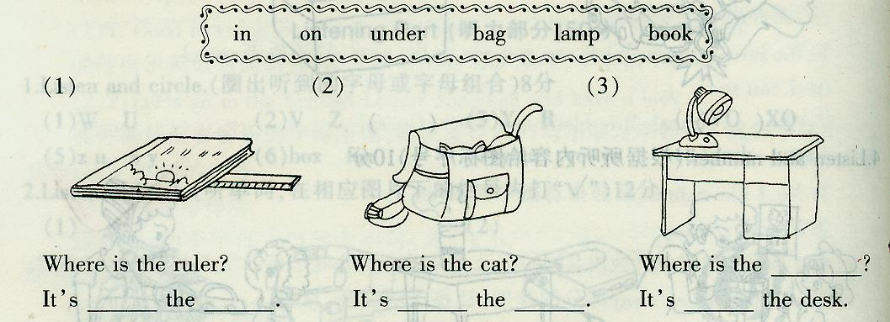
八、写出以下单词的所缺的字母，每小题1分。（20分）
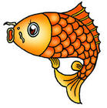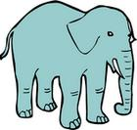

__ish __oy __ilk __uck __gg __l__phant

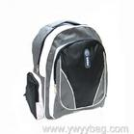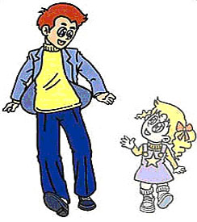
__og __ag __ather __iger __range

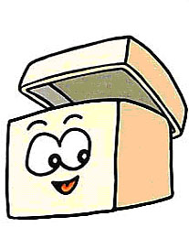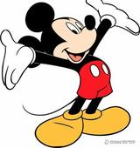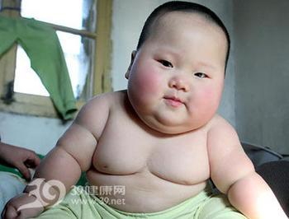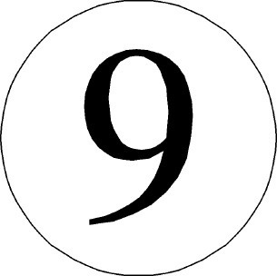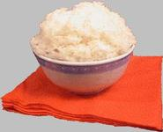
bo__ th__n f__ t n__ n__ ri___e

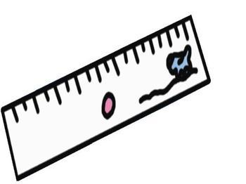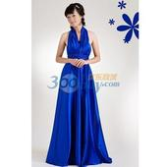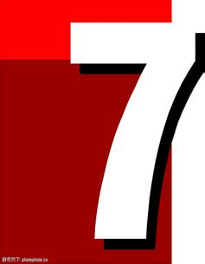
__ul__r w__man p__pil se__en
九、将下列词翻译成汉语。（20分）
1、three _______ 2、five _______ 3、six _______ 4、eight _______
5、ten _______ 6、 pear _______ 7、pencil _______8、crayon _______
9、eraser _______10、book _______ 11、pen _______ 12、school_______
13、water _______ 14、cat _______ 15、panda _______ 16、this_______
17、USA _______ 18、UK_______ 19、friend _______ 20、your _______ 21、nose_______ 22、foot _______ 23、leg _______ 24、hand _______
25、head_______ 26、body _______ 27、face_______ 28、arm_______
29、mouth _______ 30、ear _______31、eye _______32、cake_________ 33、bread_______ 34、red _______ 35、black _______ 36、brown _______
37、blue _______ 38、green _______ 39、yellow _______ 40、white _______
十、看图，选择恰当的句子的序号写在相应的横线上。（5分）
A. Where is my pencil? B. No problem. C. Here you are.
E. Excuse me. F. Look, it’s here.
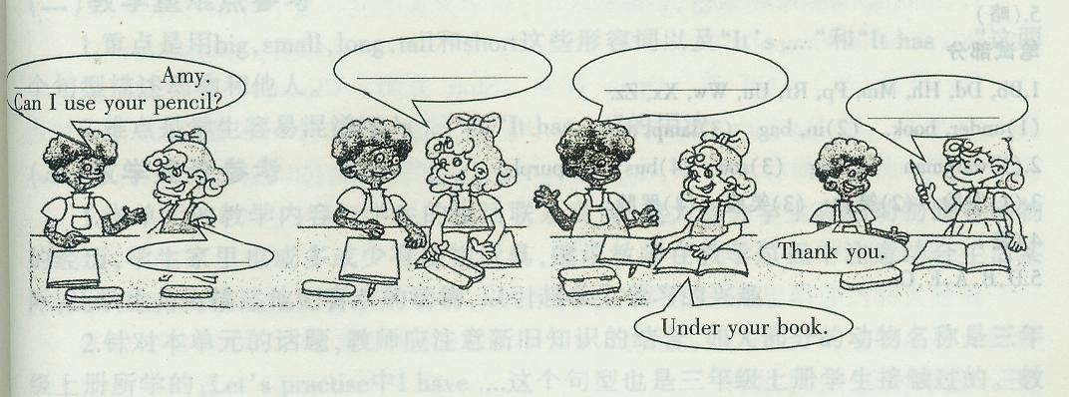
十一、看图，将句子翻译成汉语。（6分）
1、He is a man. _______________ He is my father.__________________
2、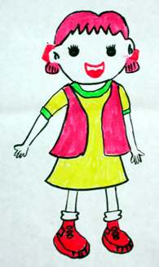 She is a student. _____________ She is my sister.________________
3、 This is my mother. _____________She is a teacher.______________

